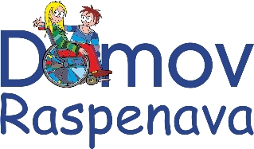
příspěvková organizace

Libereckého kraje

Domov pro osoby se zdravotním postižením
Sociálně terapeutická dílna

Váš dopis zn./ze dne: Naše značka: Vyřizuje/linka: V Raspenavě dne:
Zajíčková/482 319 102 02.04.2024

HAVE 2000 s.r.o
IČ: 287 03 464
Jan Havelka
Sokolská 744
Osek
417 05

Věc: Objednávka výměny kliček v nové budově Domova Raspenava

Vážený pane Havelko,

na základě vámi předložené cenové nabídky ze dne 21. 3. 2024 u vás objednáváme výměnu okenních kliček v nové budově Domova Raspenava na adrese Raspenava č.p. 1116.

S pozdravem,

PhDr. Květa Kutílková
Ředitelka organizace
Domov Raspenava, příspěvková organizace
Fučíkova 432
463 61 Raspenava
Tel: 482 319 102

